A卡

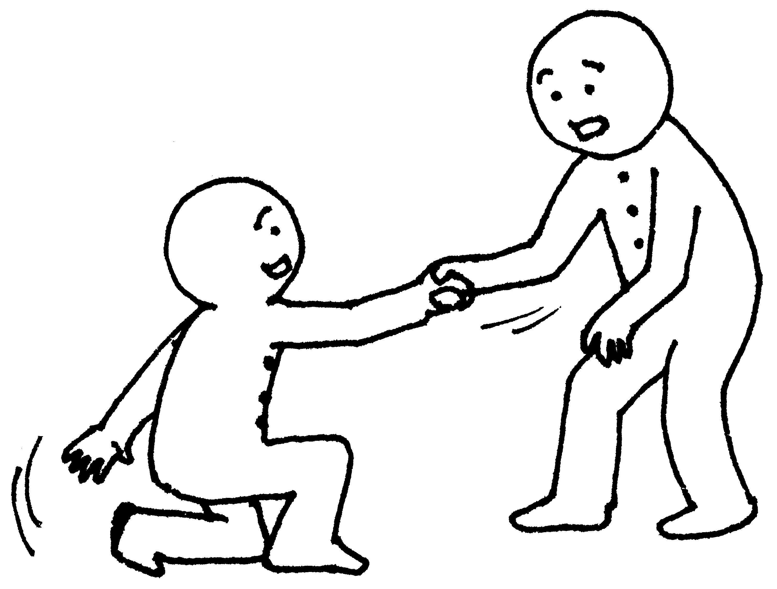
B卡

（巴伊拉拉亚/谢谢)

××××××××

你

你

蒙古语

A卡

B卡

감사합니다.
（卡木撒哈母妮达 /谢谢)

××××××××

你

你

朝鲜语 韩国语

A卡

B卡

Danke.
（当克儿 /谢谢)

××××××××

你

你

德语

A卡

B卡

Merci.
（埋河西 /谢谢)

××××××××

你

你

法语

A卡

B卡

Terima kasih.
（德离玛嘎斯 /谢谢)

××××××××

你

你

印度尼西亚语

A卡

B卡

（特一秀哭累嘚累母 /谢谢)

××××××××

你

你

土耳其语

A卡

B卡

（兜街斯 /谢谢)

××××××××

你

你

广东话

A卡

B卡

（投恰那 /谢谢)

××××××××

你

你

藏语

A卡

B卡

Asante.
（阿桑泰 /谢谢)

××××××××

你

你

斯瓦西里语

A卡

B卡

Gracias
（格拉西亚斯 /谢谢)

××××××××

你

你

西班牙语

A卡

B卡

（（百里说也）斯巴希巴 /谢谢)

××××××××

你

你

俄语

A卡

B卡

Grazie.
（格拉齐耶 /谢谢)

××××××××

你

你

意大利语

A卡

B卡

谢谢
（霞虾 /谢谢)

××××××××

你

你

上海话

A卡

B卡

Cám o'n.
（感姆 恩 /谢谢)

××××××××

你

你

越南语

A卡

B卡

ありがとう。
（阿里咖投 /谢谢)

××××××××

你

你

日语

A卡

B卡

おおきに。
（欧欧克一妮 /谢谢)

××××××××

你

你

日语 关西地区方言

